Co jsme komu všichni udělali?
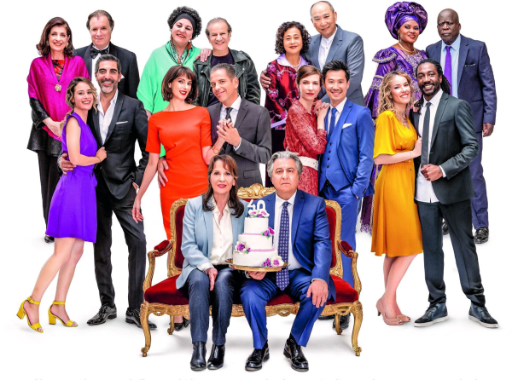
(Qu’est-ce gu’on a tous fait au Bon Dieu?)
Premiéra: 19. 5. 2022

Orange Studio, Francie / Belgie, 2022
Režie: Philippe de Chauveron
Scénář: Philippe de Chauveron, Guy Laurent
Hudba: Matthieu Gonet
Kamera: Christian Abomnes
Hrají: Christian Clavier, Chantal Lauby, Ary Abittan, Medi Sadoun, Frédéric Chau, Noom Diawara, Elodie Fontan, Frédérique Bel, Émilie Caen, Alice David, Pascal Nzonzi, Salimata Kamate

Claude a Marie Verneuilovi se vrací. A pochopitelně je s jejich rozvětvenou rodinou čekají zcela nové problémy. Opravdu velké a početné problémy.
Claude a Marie Verneuilovi v prvním filmu provdali i čtvrtou dceru a ve druhém úspěšně udrželi všechny své dcery i jejich rodiny ve Francii. A právě když se jim je podařilo přesvědčit, aby nikam neodjížděli, nečekali, že všichni skončí v jejich malebném Chinonu a budou je mít víceméně pořád za krkem. Za péči a starostlivost se jim dcery i se svými rodinami chtějí odvděčit a využijí k tomu skutečnost, že Claude a Marie slaví čtyřicet let společného života. Začnou pro ně připravovat velkou oslavu v jejich rodinném domě, a protože to musí být oslava opravdu pořádná, pozvou do Francie i rodiče svých manželů. Claude a Marie tak budou muset pod svou střechou přivítat rodiče zeťáků Rachida, Davida, Chaa a Charlese. Tento „rodinný“ sraz slibuje, že bude hodně bohatý na nejrůznější události. Stačí k tomu už jen to, že tyto rodiny jsou z nejrůznějších koutů světa a rozhodně je nespojuje ani stejná víra. Nechte se překvapit a hlavně pobavit.
Christian Clavier se k filmu vyznal slovy: „Philippe de Chauveronovi naprosto důvěřuji, je to vynikající tvůrce, který mou roli vždy skvěle napsal i natočil. Takže když mi řekl, že na mě myslí s dalším filmem, hned jsem věděl, že do toho jdu. A i když někomu nápad na třetí dobrodružství mohl připadat šílený, Philippe velmi dobře věděl, jak tuto sérii rozvinout. Příjezd všech tchánů totiž umožnil udržet svěžest prvního filmu, protože ti teď nahrazují své syny a Claudeovy zetě.“

Přístupnost: nevhodné pro děti do 12 let
Žánr: komedie
Verze: český dabing a francouzsky s českými titulky
Stopáž: 98 min
Formát: 2D DCP, zvuk 5.1
Monopol do: 1. 3. 2037
Programování: Zuzana Černá, GSM: 602 836 993, cerna@cinemart.cz

Filmy si objednejte na www.disfilm.cz

